PHP NATIVE
Name App: Tinggi Badan Siswa
Name: Rahma Santika Al Anshori
Kelas: XI PPLG-RPL 2
No. Absen: 31
Link Github: https://github.com/Rahmasantikaanshori01
Link Repository: https://github.com/Rahmasantikaanshori01/PHP_Native

Penjelasan
Membuat aplikasi dengan menggunakan php native dan menggunakan template HTML5 UP.
Aplikasi ini dibuat untuk membantu Sekolah dalam memantau perkembangan tinggi badan siswa secara berkala.
Fitur utama:
- Input data siswa dan tinggi badan
- Laporan grafik perkembangan per siswa
- Rata-rata tinggi per kelas
- Manajemen user dan log aktivitas

Tampilan Halaman Web
- Halaman Login

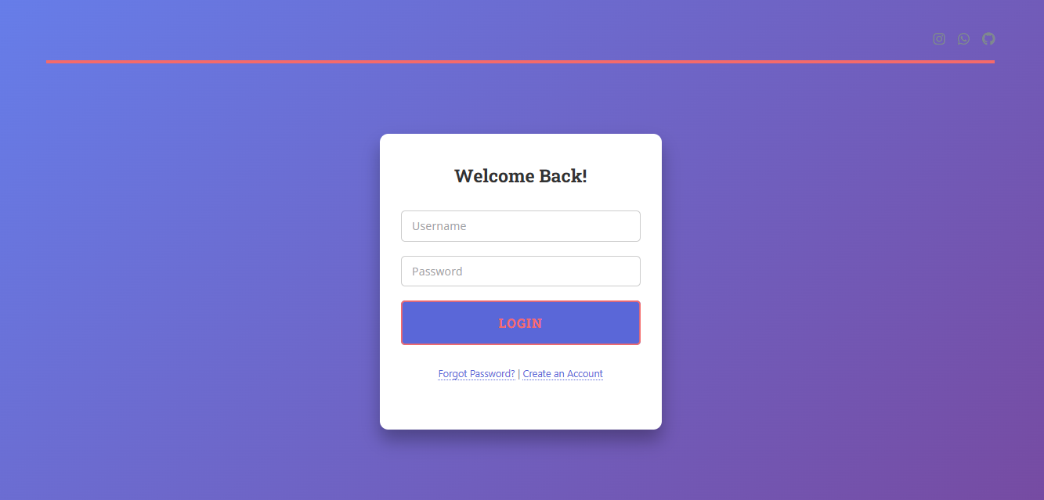
Fitur:
- Tampilan logo di atas kanan: Instagram, Whatsapp, Github (Tampil di semua halaman)
- Input Username dan Password
- Tombol “Login”
- Menampilkan pesan kesalahan jika login gagal
- Forgot Password untuk riset password
- Create an Account untuk membuat akun baru

- Forgot Password
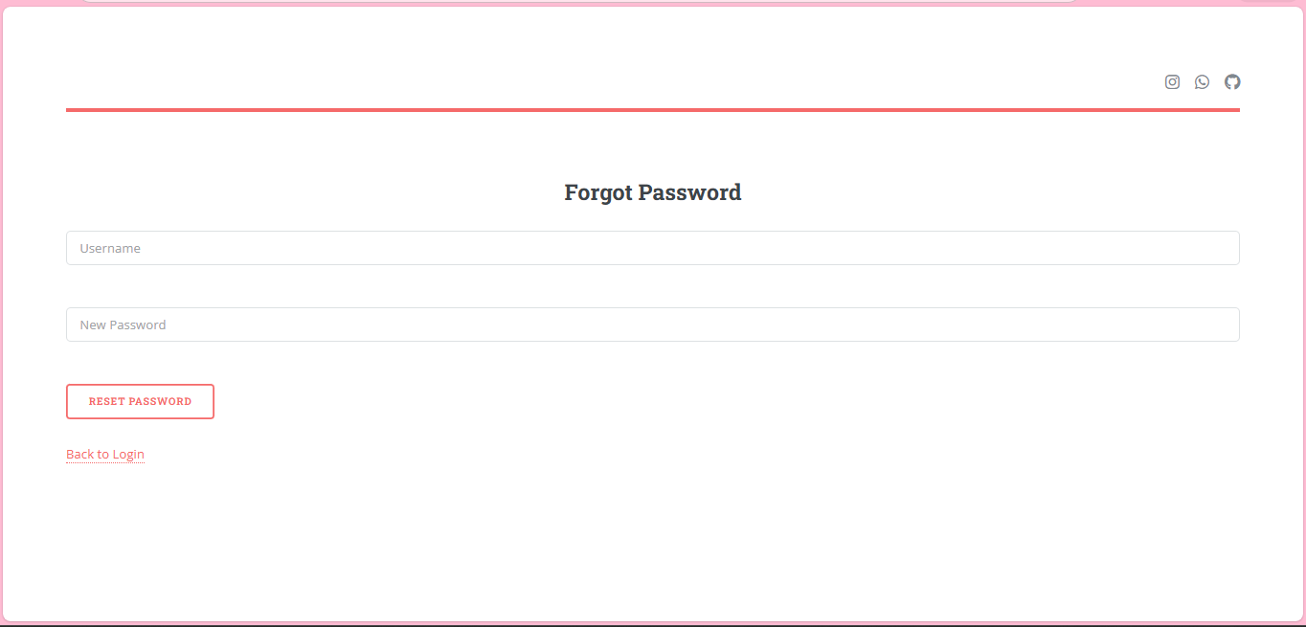

- Create an Account
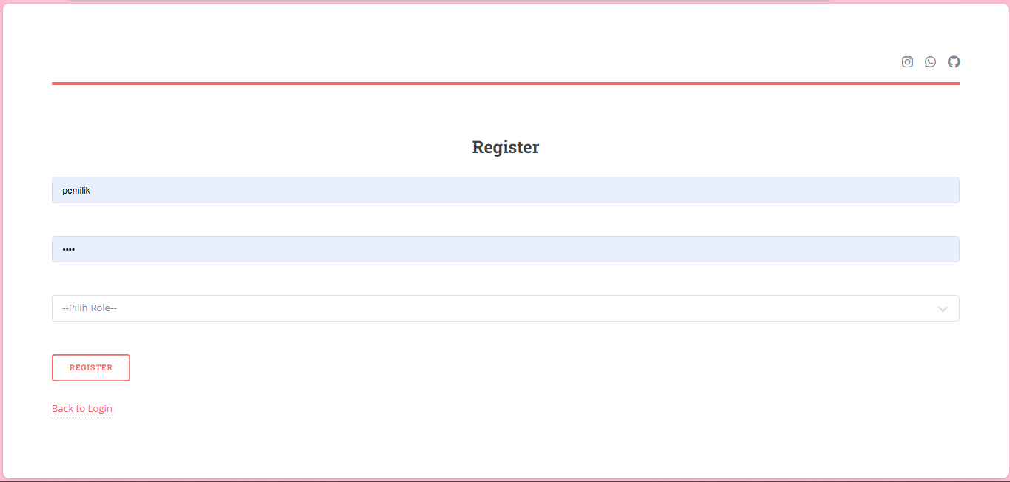

- HomePage
Setelah login,user diarahkan ke halaman HomePage.
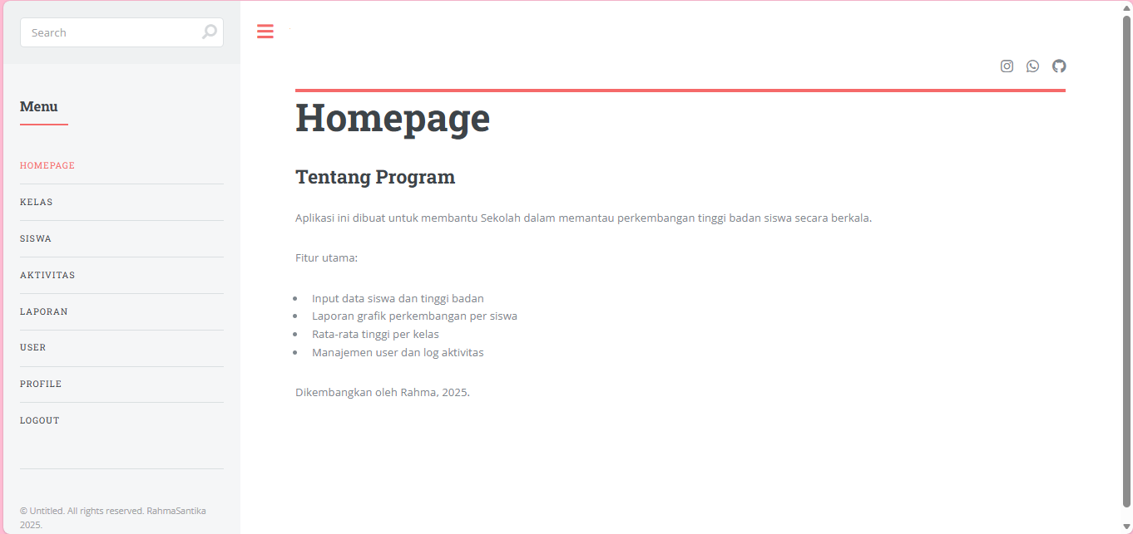

Fitur:
- Sidebar Navigasi:
  - HomePage
  - Kelas
  - Siswa
  - Aktivitas
  - Laporan
  - User
  - Profile

- Kelas
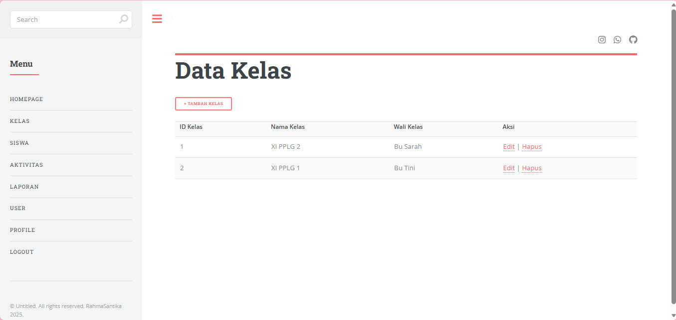
User dapat menginput data kelas dan wali kelas nya.
Fitur:
- Tambah data kelas
- Edit data kelas
- Hapus data kelas

- Tambah data Kelas
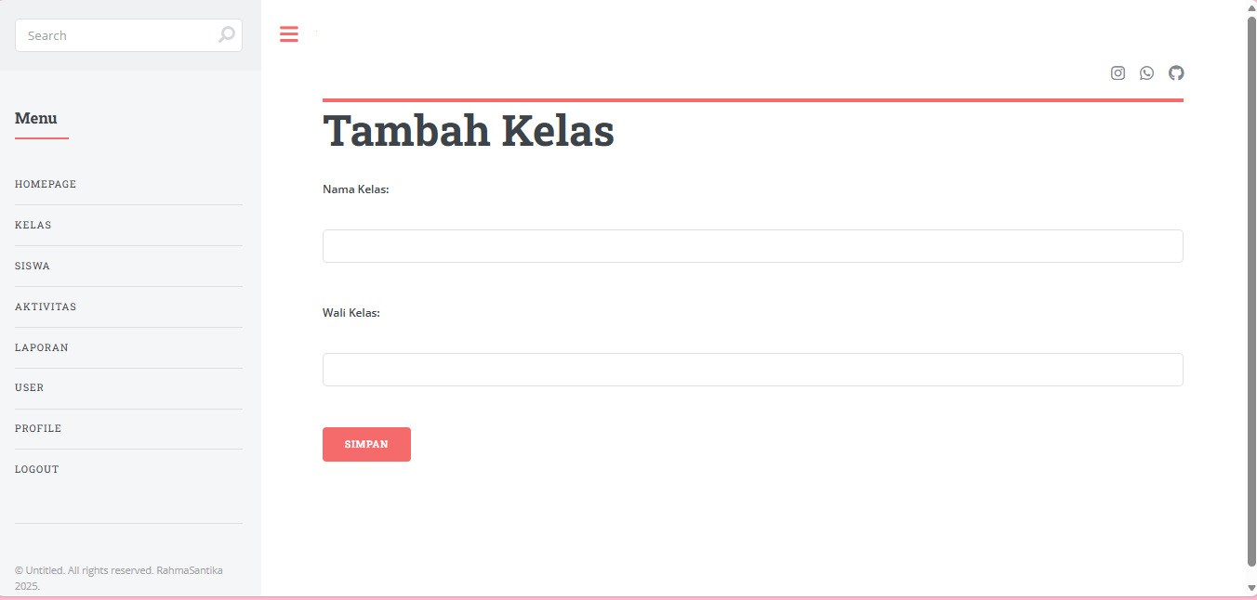

- Edit data kelas
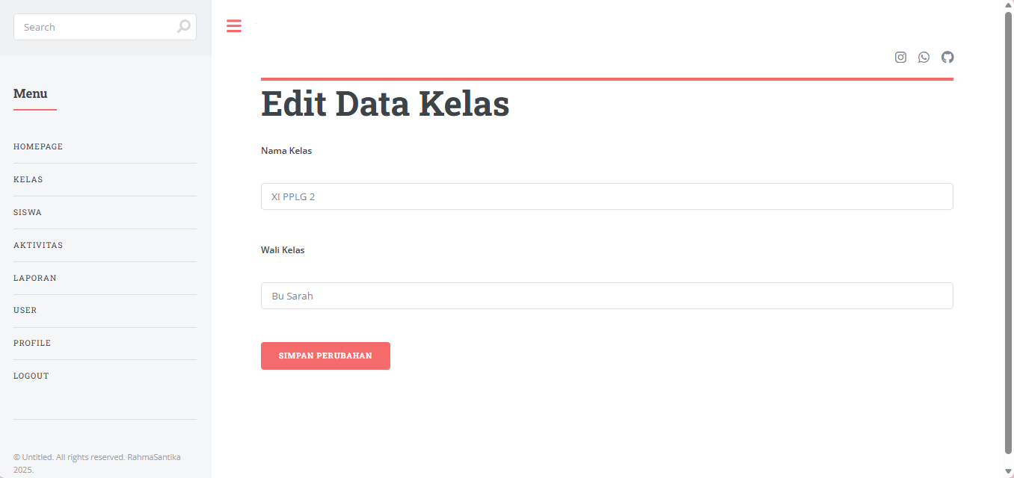

- Siswa
User dapat menginput data siswa.
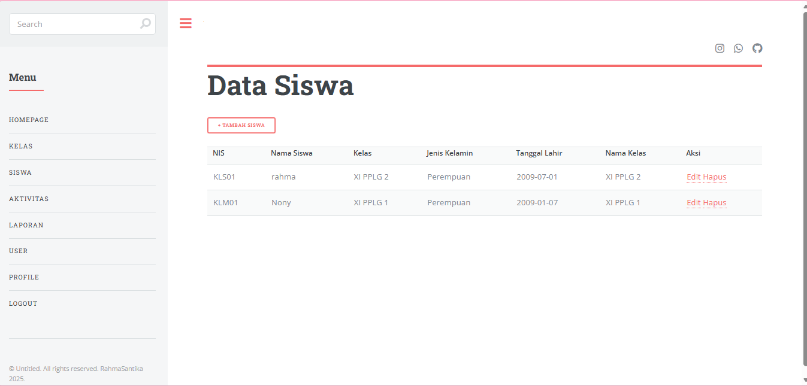

Fitur:
- Tambah siswa
- Edit siswa
- Hapus siswa

- Tambah data siswa
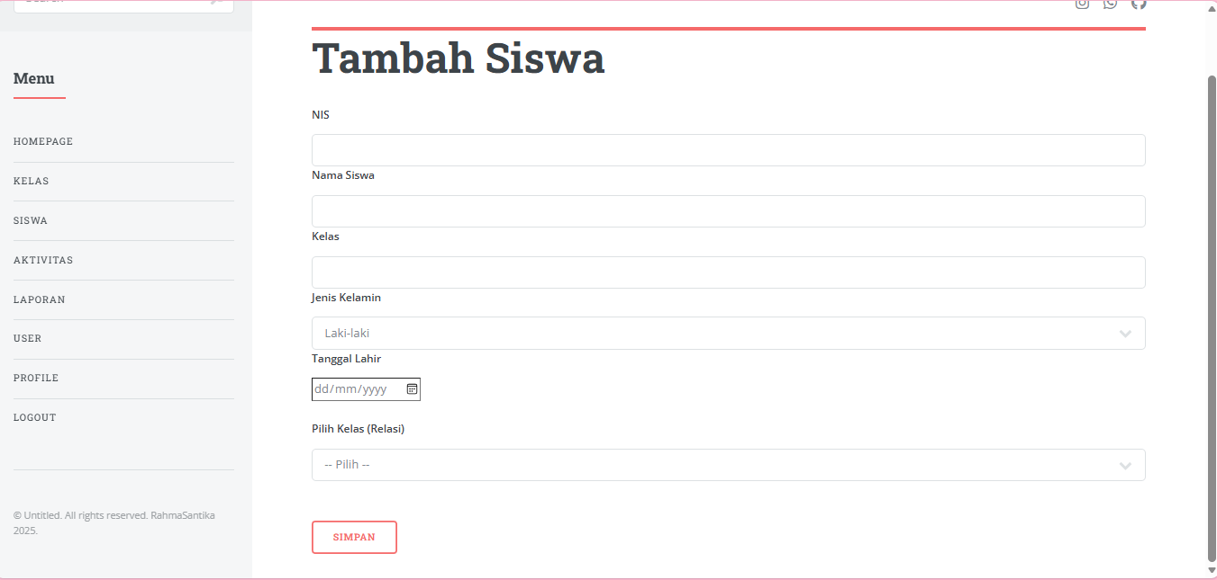

- Edit data siswa
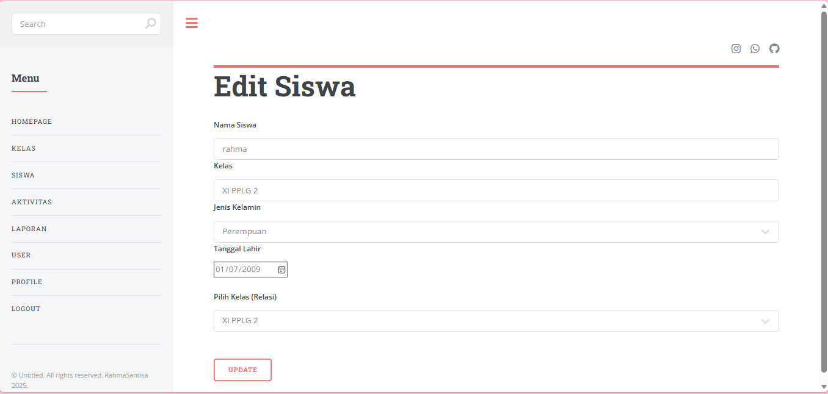

- Log Aktivitas
Menambahkan data aktivitas user.
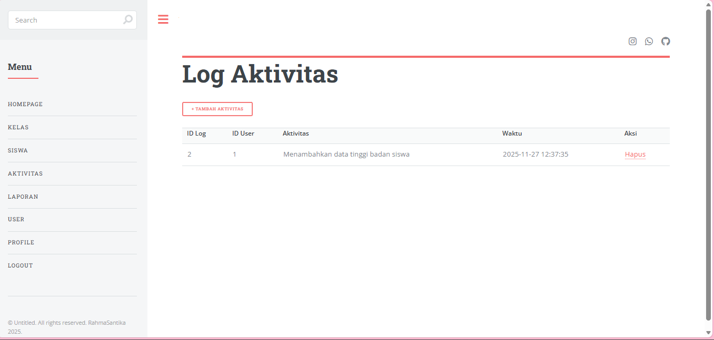

Fitur:
- Tambah data
- Hapus data

- Tambah aktivitas
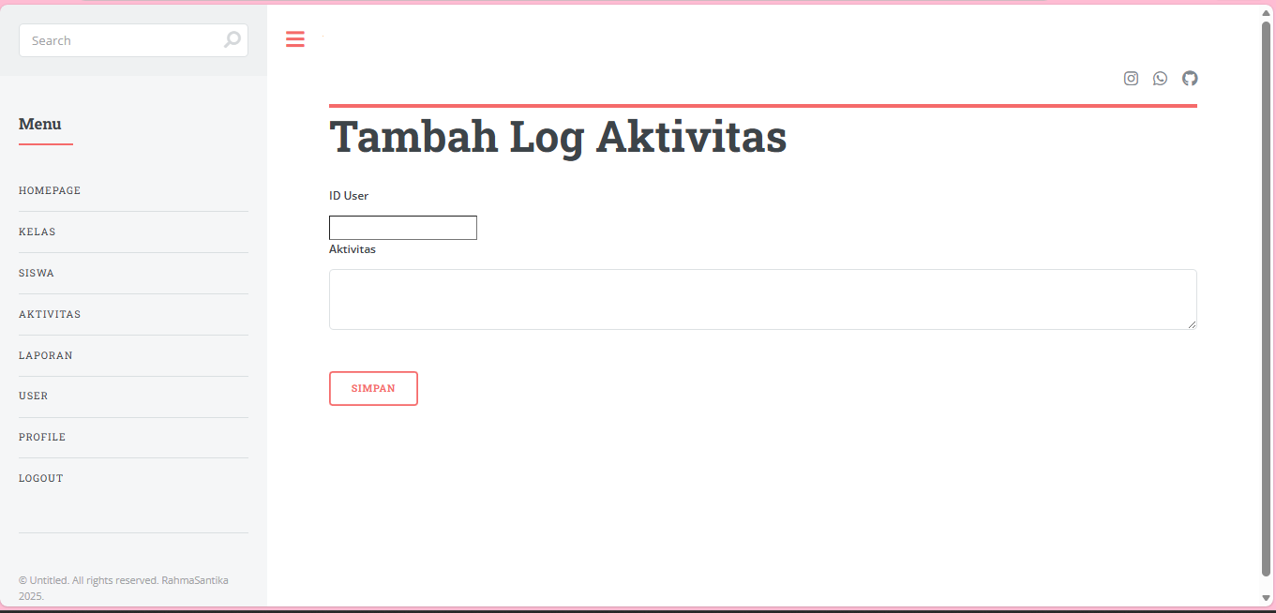

- Laporan
Data pertumbuhan tinggi badan siswa.
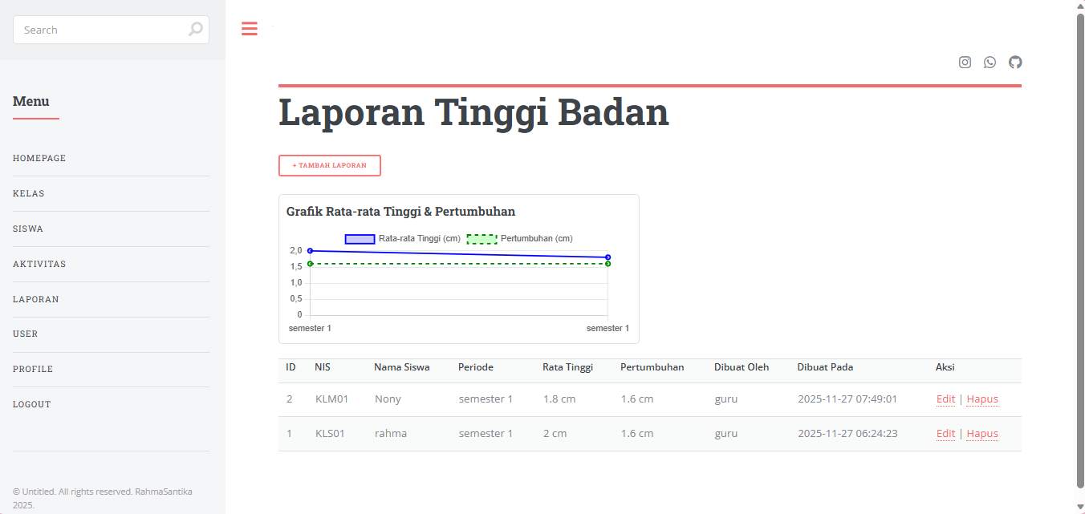

Fitur:
- Laporan grafik
- Tambah data laporan
- Edit data laporan
- Hapus data laporan

- Tambah data laporan
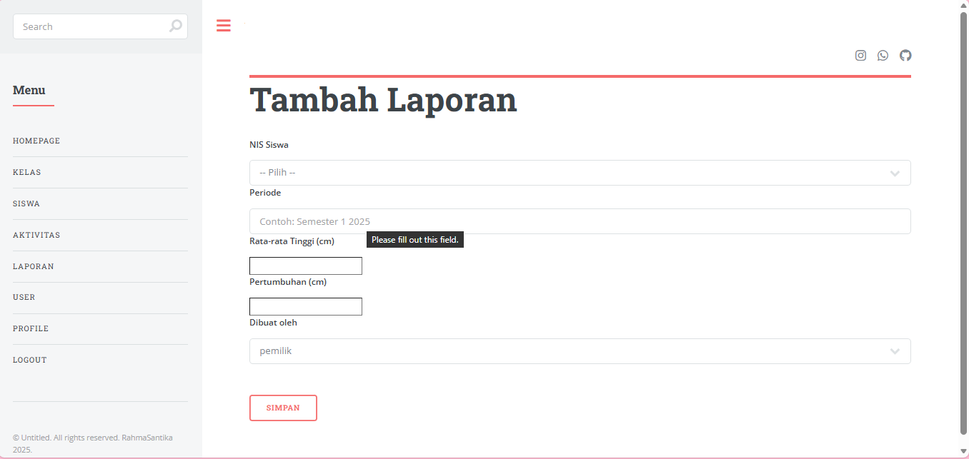

- Edit data laporan
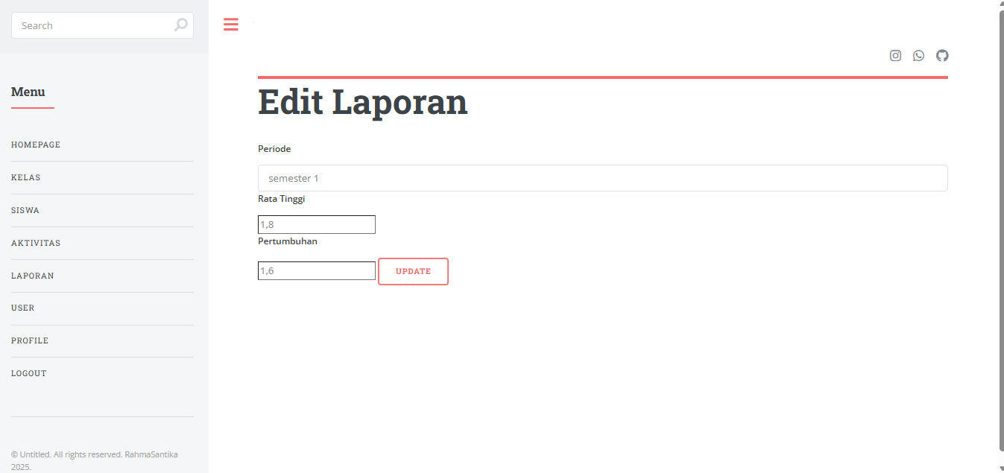

- User
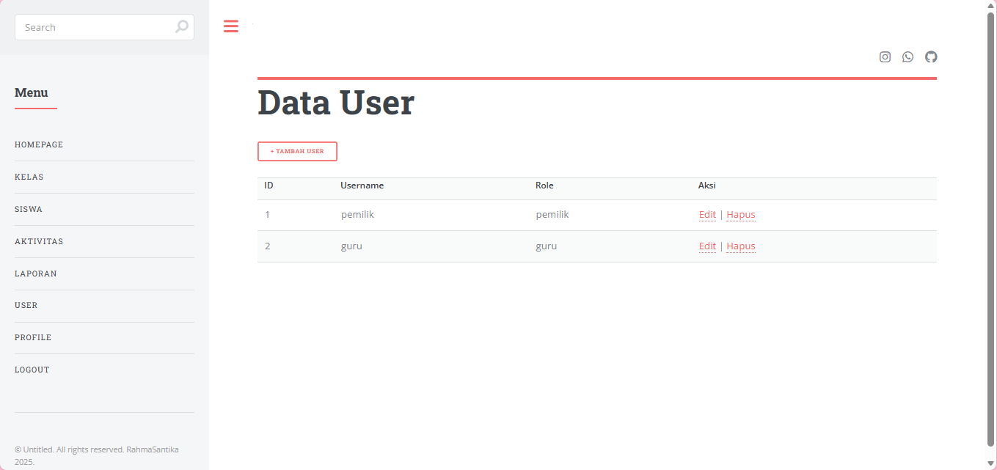

Fitur:
- Tambah data user
- Edit data user
- Hapus data user
- User role (‘pemilik’,’guru’)
- Fitur yang dapat di akses user:
- Pemilik:
- Homepage
- Kelas
- Laporan
- User
- Profile
- Guru:
- Homepage
- Siswa
- Aktivitas
- Profile

- Tambah data user
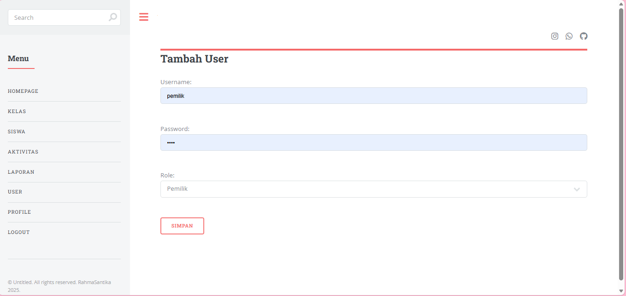

- Edit data user
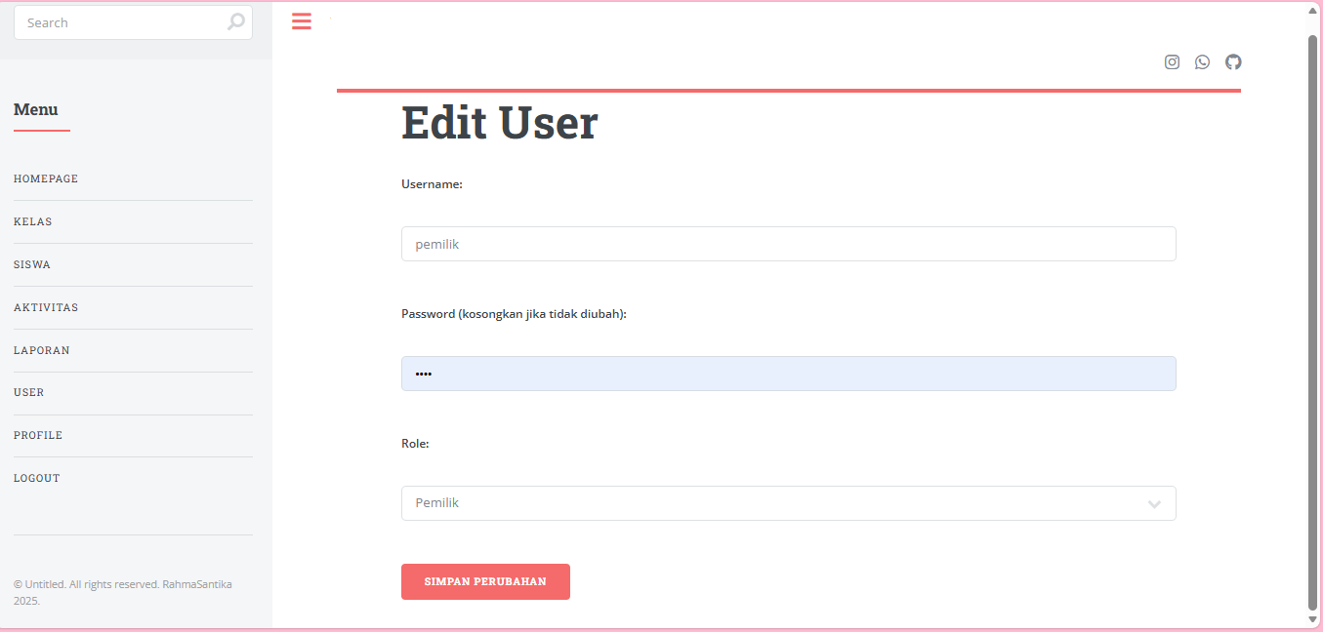

- Profile
